上海摩恩电气股份有限公司“9.30”机械伤害死亡事故调查报告

2022年9月30日10时20分左右，浦东新区江山路2829号上海摩恩电气股份有限公司（以下简称：摩恩公司）生产车间内，发生一起机械伤害事故，造成一人死亡。

事故发生后，根据《中华人民共和国安全生产法》《生产安全事故报告和调查处理条例》（国务院令第493号）等相关法律法规，以及新区人民政府的授权，由浦东新区应急管理局牵头，会同区浦东新区总工会、上海市公安局浦东分局、南汇新城镇人民政府，并邀请浦东新区监察委员会组成调查组。调查组通过现场勘查、调查取证、技术鉴定、综合分析等，查明了事故发生的原因，认定了事故的性质，提出了对有关责任人员、责任单位的处理建议和防范措施。现将情况报告如下：

**一、基本情况**

**（一）事故相关单位情况**

1.摩恩公司，成立于1997年10月5日；统一社会信用代码：913100006073788946；住所：上海市浦东新区江山路2829号；法定代表人：朱志兰；公司类型：股份有限公司(上市、自然人投资或控股)；经营范围：电线电缆及附件的研发、制造及销售，电线电缆专业的技术开发、技术转让、技术咨询、技术服务，金属材料的销售，实业投资，风力发电设备及辅件销售，从事货物及技术的进出口业务。

**（二）事故相关人员情况**

1.向登平，摩恩公司拉丝工（死者）。

2.李 平，摩恩公司技术员。

3.颉高明，摩恩公司电工。

4.王延欣，摩恩公司电工。

5.时国仓，摩恩公司机修工。

6.盛新德，摩恩公司机修工。

**二、事故发生经过和报告救援情况**

**（一）事故发生经过**

2022年9月30日7时开始，摩恩公司拉丝工向登平在生产车间滑动式铜大拉连续退火机组处作业。10时20分左右，向登平在设备运转过程中，走到铜线放线位置整理铜线。整理过程中，向登平被向上移动的铜线缠绕右腿并吊至4米多高的过线导轮处卡住。向登平在导轮处摇晃了一会儿后，铜线断裂，向登平就坠落至地面。10时40分左右，摩恩公司技术员李平带领王延欣、时国仓、盛新德、颉高明检查水电和机台电气情况走到滑动式铜大拉连续退火机组处，发现向登平躺在地上来回滚动，头朝西、脚朝东，地面有血渍。

**（二）报告和救援情况**

王延欣拨打了120，工友用铁钳剪断缠绕在向登平右腿的铜丝。10时55分左右，120急救人员赶到现场，将向登平送往上海市第六人民医院东院。10月7日14时34分，向登平经救治无效死亡。

**三、勘察调查及鉴定情况**

**（一）现场勘察调查情况：**

1.事发处位于摩恩公司生产车间滑动式铜大拉连续退火机组过线导轮处。过线导轮距地面高度约4.15米，设备运行时，地面上铜线经由过线导轮向铜拉丝机移动，移动线速度为7.5米/分钟。 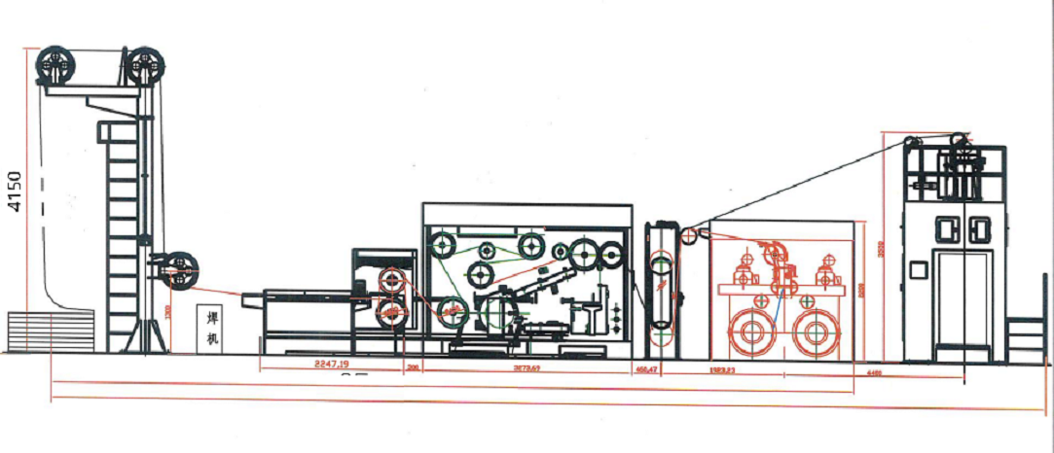 滑动式铜大拉连续退火机组平视图

2.滑动式铜大拉连续退火机组全长25.3米（图1）。

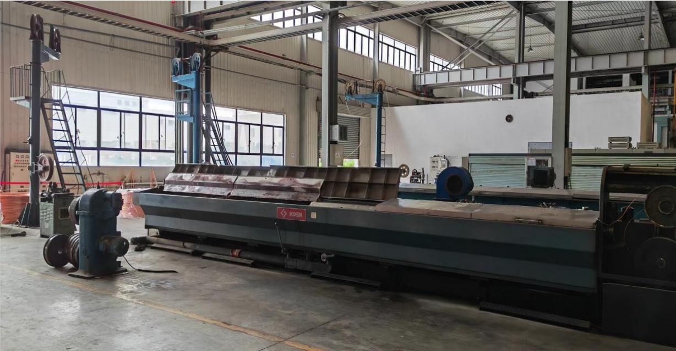

图1

3.向登平坠落至地面后，右腿缠绕铜丝，头朝西、脚朝东在地面滚动，地面有血渍（图2、图2）。

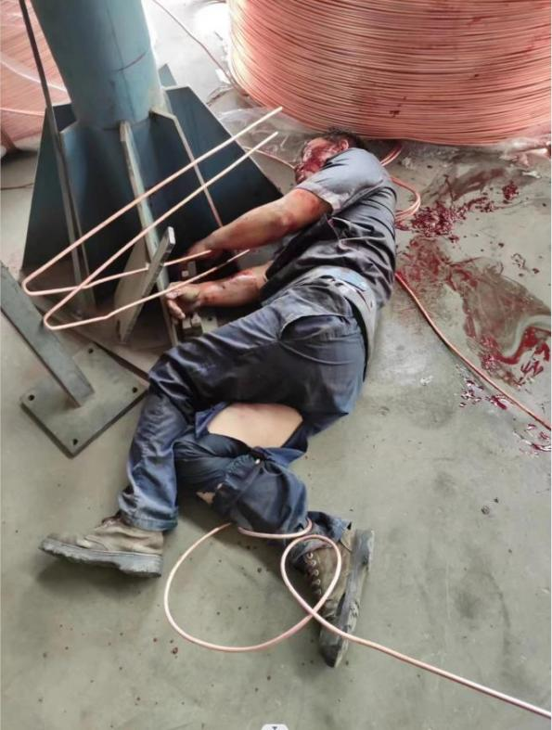 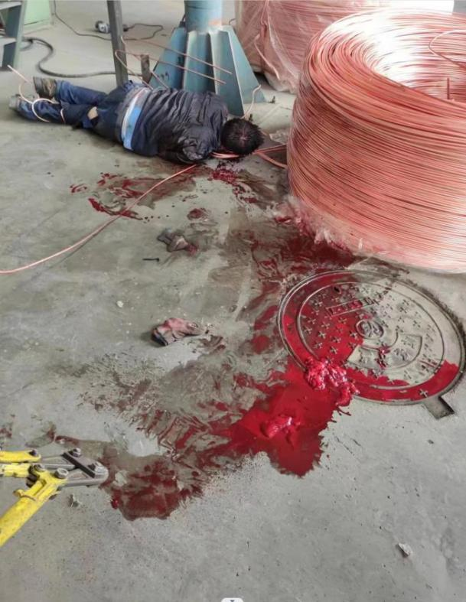

图2 图3

**（二）死者医疗诊断情况**

根据上海市第六人民医院东院的诊断记录：向登平创伤性硬脑膜下血肿；脑挫伤；创伤性蛛网膜下腔出血；脑疝；颅骨骨折；失血性休克；创伤性颅内积气；肩胛骨骨折；上颌骨骨折；手指损伤；下肢损伤。死亡原因为脑干功能衰竭。

**（三）安全管理情况**

1.摩恩公司制定了《安全生产责任制》《特种设备和特种作业人员安全管理制度》《设备设施检修维护保养管理制度》《劳动保护用品管理制度》《拉丝机安全操作规程》《盘拉机安全操作规程》《束丝机安全操作规程》等安全管理制度和操作规程。摩恩公司对向登平、李平等公司员工开展了进厂安全教育和考核，并提供了安全教育培训记录。摩恩公司原安全员于2022年8月31日离任，期间安全生产工作由生产部经理仲如海负责。

2.摩恩公司《拉丝机安全操作规程》第14条规定“放线打结时，严禁开车抢线结，应立即停车处理”，向登平违反该条规定，在铜拉丝机运行情况下未停机整理铜线圈。

**四、事故造成的人员伤亡和直接经济损失**

**（一）伤亡人员情况**

男，50岁，四川省通江县人，摩恩公司拉丝工。

**（二）事故直接经济损失**

事故造成直接经济损失约人民币150万元。

**五、事故发生原因和事故性质认定**

**（一）事故发生的原因**

1．直接原因

向登平违反公司《拉丝机安全操作规程》的规定，未停机整理铜线圈，导致被向上移动的铜线缠绕住右腿吊至过线导轮处，在铜线断裂后又坠落至地面。

2．间接原因

摩恩公司安全管理职责履职不力，安全生产检查不到位。

**（二）事故性质**

事故调查组认定，“9.30”事故是一起一般等级的生产安全责任事故。

**六、对事故责任者的认定和处理建议**

**（一）对事故责任人的认定和处理建议**

向登平，摩恩公司拉丝工，违反公司《拉丝机安全操作规程》的规定，未停机整理铜线圈，导致被向上移动的铜线缠绕住右腿并吊至过线导轮处，在铜线断裂后又坠落至地面，对事故发生负有直接责任，鉴于其在事故中死亡，建议不再追究其责任。

**（二）对事故责任单位的认定及处理建议**

摩恩公司安全管理职责履职不力，安全生产检查不到位，违反了《中华人民共和国安全生产法》第二十五条第一款第五项、第四十六条第一款的规定，对事故的发生负有责任，建议浦东新区应急管理局依法给予行政处罚。

**七、整改防范措施建议**

摩恩公司要进一步强化企业安全生产主体责任，严格履行安全管理职责；认真开展从业人员安全教育培训，进一步督促从业人员严格遵守各项安全管理制度和安全操作规程，有效提高从业人员安全生产意识和自我保护能力；加强设备安全技术改造，提高设备本质安全；合理安排滑动式铜大拉连续退火机组作业过程中的人员组合；进一步加强生产车间滑动式铜大拉连续退火机组日常安全巡查频次和力度，及时发现并制止从业人员违规行为，杜绝类似事故发生。

“9.30”死亡事故调查组

2022年11月30 日